**EMENDA SUPRESSIVA Nº AO PROJETO DE LEI Nº 10/2023.**

**Fica suprimido** do **Art. 15** **o Parágrafo 1º, o Parágrafo 2º e o Parágrafo 3º** do **Projeto de Lei 10/2023**, renumerando-se sequencialmente os demais artigos.

SALA DAS SESSÕES “VEREADOR SANTO RÓTOLLI”, aos 17 de abril de 2023.

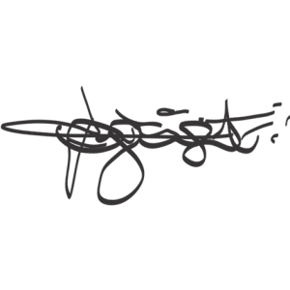

**VEREADOR DOUTOR TIAGO CÉSAR COSTA**

